МДОУ «Детский сад №135»
«Семицветик»
г. Ярославль

Консультация
«Текстильные материалы в детском саду»

Подготовила
воспитатель Леонова Н.В.

г. Ярославль
2016г.
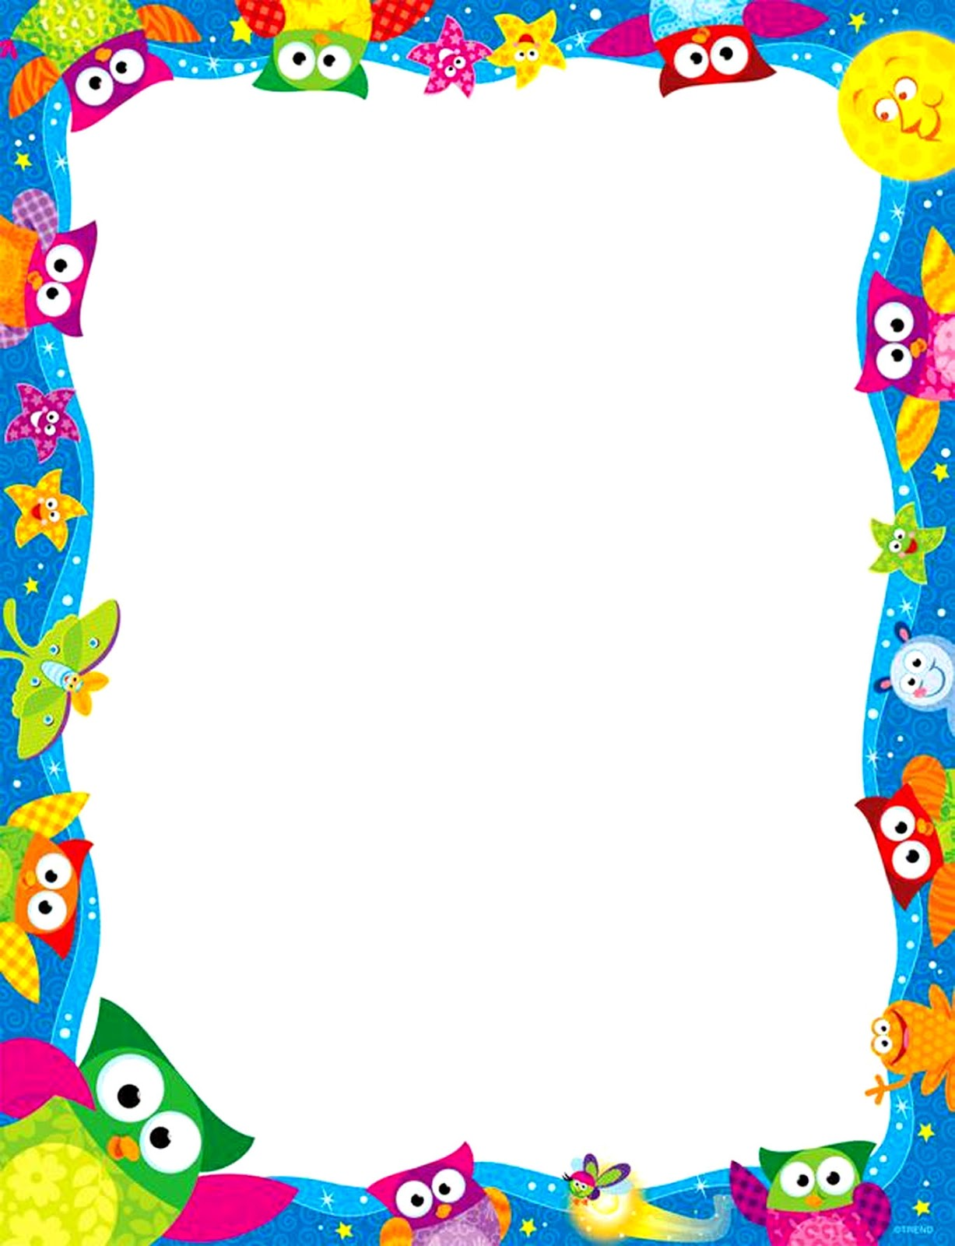

Одним из видов детского творчества является рукоделие из лоскутков, которым увлекаются девочки 5-7 лет. Этот вид искусства имеет глубокие народные корни. В русских деревнях исстари использовали разноцветные лоскутки для украшения одежды, одеял, для создания веселых узорчатых ковров и т.д. В крестьянском быту не пропадал ни один кусочек ткани, все шло в дело.
Интерес к традициям народного самобытного творчества повлиял и на современные вкусы, на моду, которая вновь обратилась к этому оригинальному виду прикладного искусства. Оказывается можно много сделать нарядных, нужных и оригинальных предметов из лоскутков, которые украсят современный интерьер: коврик на кресло или к кроватке ребенка, одеяло для куклы и коврик в кукольный уголок, на котором хорошо будет смотреться любой сюжет и орнамент в лоскутных аппликациях. Красиво выглядит скатерть с нашитыми квадратиками из ярких набивных лоскутков; декоративная сумочка для куклы на длинном ремешке (ленточке) через плечо; декоративные подушки, фартуки для дежурных. Этим всем дети могут заниматься в художественной мастерской и изготавливать различные предметы по их желанию.
Рассмотрим самый простой вариант детского фартучка (подарок в день рождения). Для его изготовления надо подобрать по цвету и форме девять лоскутков (8х8 см) и расположить их в три ряда. Во втором ряду на один или два крайних квадрата нашивают дополнительные квадраты, которые образуют карманы. Затем весь фартучек отделывают по краю яркой цветной бейкой и пришивают к поясу.
Из плотной цветной (однотонной) ткани хорошо выполнить нарядную подушку в кукольный уголок. В работе может принять участие ребенок. Из ткани отдельными частями вырезают узор, затем определяют место каждой части, т.е. композиционное расположение ее на фоне всей аппликации. Силуэты узора (кусочки ткани) приклеиваются (клей ПВА) к фону. Завершает композицию отделка краев подушки.
Более сложным и интересным делом считается составление из цветных лоскутков панно – коврика с сюжетным рисунком. Это может быть эпизод из любимой детской сказки. Для этой работы надо подготовить: разноцветные лоскутки (8-10): ситцевые, сатиновые в полоску, цветочек, горошек, мелкую клетку размером не менее 8х10 см; кусок однотонной ткани для фона рогожку или ситец, сатин размером 40х30 см); ножницы с закругленными концами; цветные катушечные нитки №40; бумагу (лучше цветную) для аппликации-выкройки. Для исполнения аппликативных работ рекомендуем пользоваться специальным клемм для ткани.
Перед реализацией замысла педагог проводит с детьми подготовительную работу. На занятиях по декоративному рисованию дети красками изображают нарядную улицу с красивыми сказочными домами. На занятии по аппликации им предлагают отразить эту же тему, подобрав цветную бумагу и составив этот рисунок-аппликацию, который больше подойдет для композиции коврика. В свободное время дети могут подобрать расцветку лоскутков для изображения домиков, дерева, цветов и вырезать силуэты будущей аппликации из цветной бумаги по эскизу-рисунку. Затем надо подкрахмалить лоскутки, хорошо их разгладить и, наложив силуэты из цветной бумаги, вырезать образцы из ткани. Когда детали композиции готовы, их раскладывают на плоскости фона так, чтобы получилось красивое, крупное изображение домиков с растущими вокруг них цветами. Цветы лучше вырезать из набивных цветных лоскутков, сопоставляя их размер с размерами других предметов в общей композиции коврика. Готовые образцы аккуратно закрепляют булавками, затем по порядку расположения детали наклеивают или пришивают на детской ручной швейной машине (лучше прошить края аппликации на машине швом «зигзаг»). Готовый коврик сажают на подкладку, проглаживают и вешают на стену в игровой уголок.
Таким же способом можно сделать оригинальную детскую сумку с замком «молния». На сумке аппликацией изображают дом из разноцветных цветных лоскутков с набойкой в полоску, клетку, горошек, мелкий цветочек.
В подарок малышам старшие дошкольники могут сделать своими руками полезную вещь – настенный карман для игрушек. Для этого задания потребуется небольшой, аккуратно вырезанный кусок фанеры размером 30х30 см. Фанеру красят в нужный цвет масляной краской. Карман для игрушек делают из контрастных по цвету кусочков ткани: оранжевых, желтых, коричневых, голубых. Украшением служит отделка декоративной тесьмой, или аппликация из набивных кусочков ткани контрастного рисунка (в полоску, с яркими цветами и т.д.), или монограмма (эмблема группы), также выполненная из цветных лоскутков. Кармашек из ткани прикрепляется к плоскости фанеры маленькими гвоздиками с обратной ее стороны. Отрезок ткани для кармана должен быть достаточно большой, тогда сам карман будет вместительным и удобным. Таких декоративных карманов для игрушек может быть несколько, из них составляют интересную композицию, украшающую групповую комнату.
Большой интерес для детей представляют плетенные из ситца косички. Из длинных косичек путем выкладывания узоров можно сделать оригинальные изделия. Если положить косичку по кругу спиралью, начиная от центра, и потом постепенно укладывать кольца друг за другом, то получится круглый коврик желаемого размера. Круглый коврик очень украшает уголок кухонного интерьера, особенно если он сплетен из ярких полосок ткани – красных, желтых, белых, пестрых. Если укладывать косички зигзагами, похожими по рисунку на цифру 8, то можно сделать прямоугольные коврики, подставки под горячее и др.
Самый необычный предмет – детская сумочка, сплетенная косичкой, как коврик. Для этого нужно сплести две круглые формы определенного размера одинаковой расцветки или разной, но сочетающейся по цветовой гамме. Когда оба круга сплетены, они сшиваются по бокам декоративным швом (из той же полоски ткани), потом пришивается ручка (длинная или короткая – по желанию) с пушистыми шариками по краям. Сумочка готова.
Можно с дошкольниками сшить пальчиковый кукольный театр, а затем дети при помощи этого театра младшим товарищам разыграют различные сказки. Шитье кукол, изготовление декораций, атрибутов могут быть выполнены из цветных лоскутков детьми самостоятельно и при участии взрослых. Этот театр, несомненно, доставит большую радость детям.
Еще одно задание, в котором может принять участие ребенок. Надо придумать куклу – сделать из разных по размеру и рисунку кусочков ткани. Такую тряпичную куклу – смешную и забавную – ребенок способен сшить без посторонней помощи, за исключением совета взрослых. С чего начать? Надо подобрать по размеру ткань, сшить по краям (с трех сторон), вложить немного ваты, дополнить всевозможными декоративными элементами.

